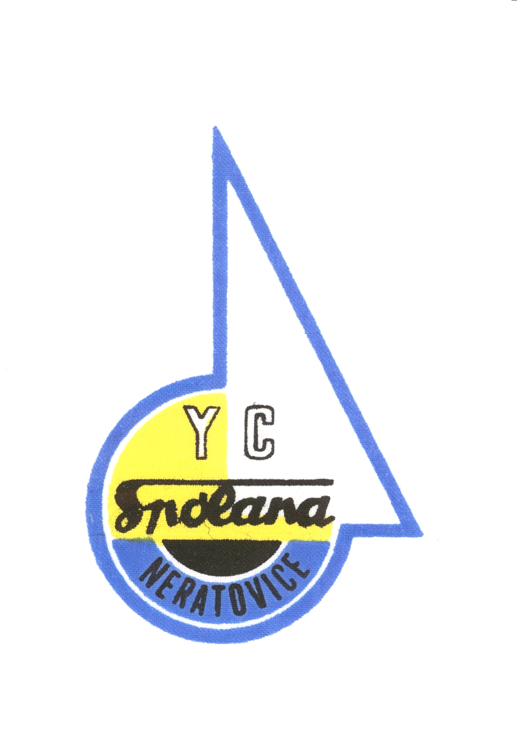

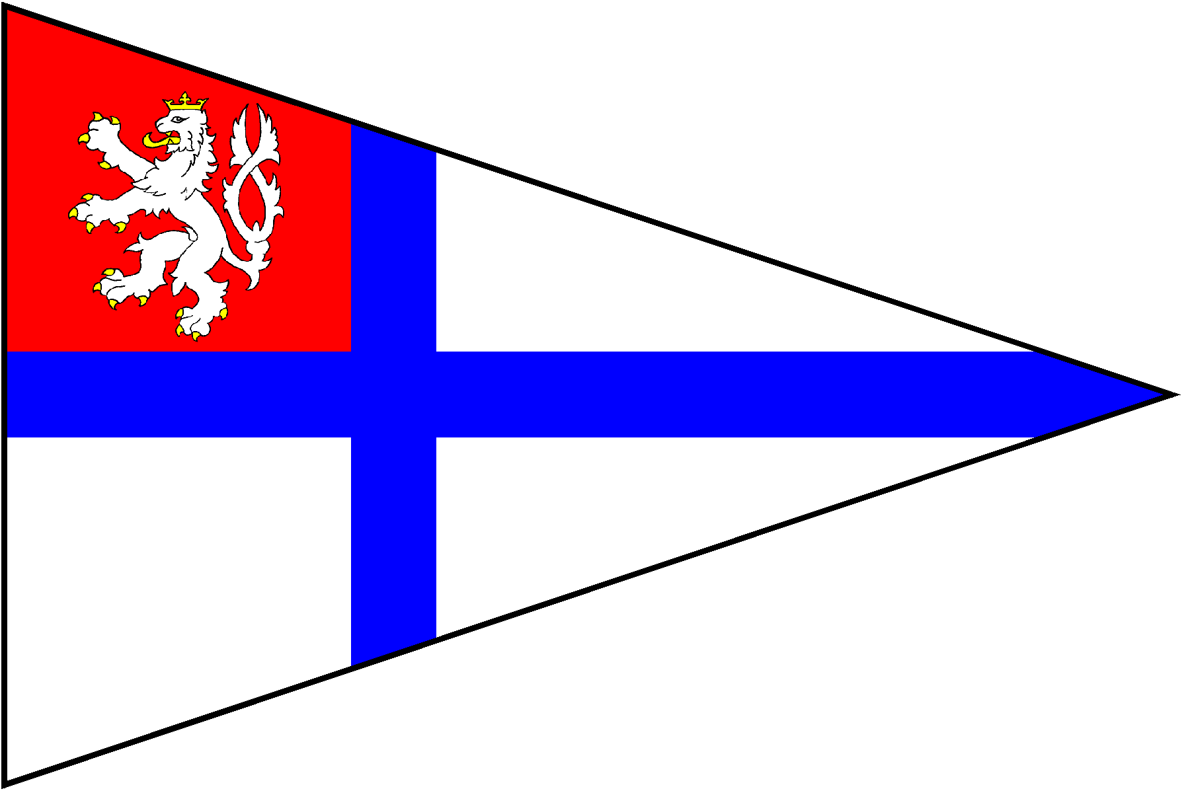

Zápis ze schůzky

INFORMACE O SCHŮZCE
- DATUM | - ZAČÁTEK | - MÍSTO
08.07.2004 | 13:00 | JK Černá v Pošumavi

ÚČASTNÍCI
JMÉNO
Burdová Petra
Lambl Vladimír
Davídek Zdeněk
Mrzílek Antonín
Parůžek Zdeněk
Kejř Jiří
Nápravník Jakub
Vašík Roman

DISTRIBUČNÍ LIST
JMÉNO | ORGANIZACE | E-MAIL
Burdová Petra | ČYK | burdova.petra@cpost.cz
Davídek Zdeněk | ČYK
Lambl Vladimír | YC Spolana Neratovice | vladimir.lambl@email.cz
Mrzílek Antonín | YC Spolana Neratovice | mrzilek@centrum.cz
Nápravník Jakub | ČYK | napravnik@alianz.cz
Vašík Roman | LS Brno | roman.vasik@rovax.cz
Parůžek Zdeněk | Jacht. Toušeň | paruzkova@seznam.cz
Kejř Jiří | ČYK | Jiri.kejr@etherm.cz

1
Účet ALT
Účetní období ALT začíná dnem 1.3.2004. Vedením účtu byla pověřena Petra Burdová
Úkoly:
- Změnit adresu příjemce výpisů z účtu z ČSJ na Petru Burdovou – zajistí V. Lambl a P. Burdová
- Zajistit druhou platební kartu pro A. Mazílka – zajistí V. Lambl
- ALT vyčlení částku 5.000,- Kč na Český pohár, 2.500,- Kč na Česko-Slovenský pohár
- ALT zaplatí poplatky ICC
- ALT obdrželo příspěvek od komise mládeže 25.000,- Kč, z této částky vyčlení 20.000,- Kč na MS v Austrálii a 5.000,- zůstane ALT

2
Lodě
- Zaplacení kopyta bylo vysvětleno
- J. Kejř připraví do 15.8.2004 koncept a do 31.8.2004 konečnou verzi smlouvy s p. Lejhancem o licenčních poplatcích z prodeje lodí.
- ALT zakoupí známky ISAF, které předá hlavnímu měřiči Z. Davídkovi
- Výbor konstatoval, že ICC nálepky jsou součástí plachty a musí být na plachtách při prvním měření (se splatností od 8.7.2004). ALT zakoupí od ICC nálepky na plachty, které předá hlavnímu měřiči Z. Davídkovi
- Výbor schválil odměnu pro měřiče – za proměření nové lodě je poplatek 500,- Kč + výdaje na cestovné.

3
ME
1) ALT dá návrh na úpravu proměřovacích předpisů – zajistí Z. Davídek, J.Kejř

4
Český a Česko-Slovenský pohár
- ČP - budou vyhlášeny 3 kategorie – do 14-ti let, nad 14 let a absolutní pořadí. A. Mrzílek zajistí poháry. ALT vyčlenilo částku 5.000,- Kč na jejich zakoupení.
2) ČSP - ALT vyčlenilo částku 2.500,- Kč na poháry pro závěrečné vyhlášení.

5
Mezinárodní pohár
1) Předseda ALT a hlavní trenér mají oprávnění k jednání o podmínkách uspořádání mezinárodního poháru mezi Českou, Slovenskou, Polskou a Maďarskou NCCA. O jednání budou průběžně informovat a konečnou verzi předají klubům ke schválení
2) ALT se pokusí zajistit grant – zajistí V. Lambl, A. Mrzílek a Z. Davídek

6
Ostatní
- ALT vysílá J. Kejře na jednání ICC
- Sekretář ALT zaktualizuje e-mailový adresář členů výboru ALT a zajistí jeho rozeslání
- Stanovy ALT jsou vystaveny na www.csj – zpravodaj
- ALT dopracuje stanovy, kde mimo jiné bude jasně vymezeno hlasování valné hromady
- Valná hromada se bude konat v Brně
- Na valné hromadě je nutné zvolit výbor ALT

